Правила оформления списка использованной литературы
Библиографический список использованной литературы является необходимым элементом оформления контрольной, курсовой, дипломной работы.
Используются следующие способы построения библиографических списков: по алфавиту фамилий авторов или заглавий, по тематике, по видам изданий, по характеру содержания, списки смешанного построения.
Наиболее часто употребляется следующая последовательность расположения литературы в списке:
- законы, указы, законодательные акты;
- все остальные источники в алфавитном порядке по первому слову фамилии автора или названия работы, если автор на титульном листе не указан.

В библиографическом списке литературы содержатся сведения о ресурсе (книге, статье, сайте и т.д.), которые приведены по определенным правилам, устанавливающим порядок следования областей и элементов.

Для студентов ЯГК достаточно краткое библиографическое описание, состоящее из обязательных элементов.

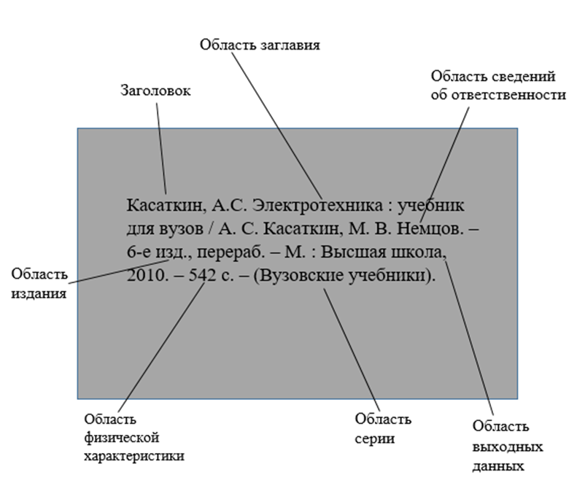

Напоминаем:
- Нумерация осуществляется арабскими цифрами с точкой.
- Описание начинается с красной строки. Первое слово каждой области, а также любых заглавий во всех областях описания обозначают прописной буквой. Остальные прописные буквы приводят в соответствии с нормами языка, независимо от того, какие буквы указаны в издании.
- Пунктуация в библиографическом описании используется не только согласно правилам русского языка, но и для разделения элементов библиографического описания. В последнем случае применяют пробелы в один печатный знак до и после предписанного знака.
- Исключение составляют знак «точка» и знак «запятая» – пробелы оставляют только после них.

Краткое библиографическое описание, состоящее только из обязательных элементов
Первый автор._Основное заглавие_ /_ все авторы (если их от 1 до 3)._ – _Место издания_ :_Издательство,_ год издания._ –_Объем.
или
Основное заглавие_ /_ авторы (если их больше 3), редакторы, составители, организации._ – _Место издания_ :_ Издательство,_ год издания._ –_ Объем.
Внимание!!! Знак _ обозначает пробел, _ – _ обозначает «пробел_короткое тире_пробел».

Список использованной литературы (образец)
1. Автоматизированные информационные технологии для фазы учета //
Автоматизированные информационные технологии в экономике /под ред. И.Т. Трубилина. – М., 2001. – С. 279-320.

2. Балабайченко, Е.Е. Компьютер для бухгалтера / Е.Е. Балабайченко, И.Ф.
Муштоватый. – Ростов н/Д : Феникс, 2002. – 320 с.

3. Берестов, В. Система автоматизации бухгалтерского учета – иформационная база финансового менеджмента / В. Берестов // Бухгалтер и компьютер. – 2002. – №4. – С. 29-32.

4. Григорьева, Е.В. 1С: Бухгалтер и 1С: Торговля / Е.В. Григорьева. – М. : Феникс, 2001. – 256 с.

5. Коцюбинский, А.О. Руководство бухгалтера по работе на компьютере / А.О.
Коцюбинский, С.В. Грошев. – М. : Главбух, 2002. – 304 с.
6. Лямова, Г.В. Разделение видов учета в системах автоматизации управления / Г.В. Лямова // Бухгалтерский учет. – 1998. – № 1. – С. 82-84.

7. Обзор программы по бухгалтерскому учету // Бухгалтерский учет. – 1997. – № 5. – С. 84-86.

8. Сотнева, Ю.Д. Новый закон «О бухгалтерском учете» как следствие перехода на международные стандарты финансовой отчетности / Ю.Д. Сотнева. – Текст : электронный // Научная электронная библиотека eLIBRARY.RU: сайт. – Москва, 2000 – 2020. – URL: https://www.elibrary.ru/item.asp?id=20258246 (дата обращения: 12.04.2020).

Примеры библиографического описания
Примеры библиографического описания книг, статей из периодических изданий, электронных ресурсов дается по ГОСТу Р 7.0.100 – 2018. «Библиографическая запись. Библиографическое описание. Общие требования и правила составления».
Законодательные материалы
Законы
1. Конституция Российской Федерации: с гимном России : [принята всенародным голосованием 12 декабря 1993года : с учетом изменений, внесенных Законами Российской Федерации от 05февраля 2014г. № 2-ФКЗ, от 21 июля 2014г. № 11-ФКЗ]. – Москва : Проспект, 2015. – 32 с.
2. Российская Федерация. Законы. Об охране окружающей среды : Федеральный закон от 10.01.2002 № 7–ФЗ : [принят Государственной думой 20 декабря 2001 года : одобрен Советом Федерации 26 декабря 2001 года]. - Москва : Омега-Л, 2014. – 62 с.
3. О воинской обязанности и военной службе : Федер. Закон : [принят Гос. Думой 6 марта 2002 г. : одобр. Советом Федерации 12 марта 2002 г.]. - 4-е изд. - М. : Ось-89, 2003. – 46 с.
Указы
О Стратегии экономической безопасности Российской Федерации на период до 2030 года : Указ Президента Российской Федерации от 10.05.2017 № 208 // Российская газета. – 2017. – 15 мая.
Постановления
О лицензировании образовательной деятельности : Постановление Правительства Российской Федерации от 28.10.2013 № 966 // Российская газета. – 2013. – 31 октября. – С. 21.
Приказы
Об утверждении Порядка перечисления единой субвенции бюджетам субъектов Российской Федерации : Приказ Министерства регионального развития Российской Федерации от 28.10.2013 № 456 // Российская газета. – 2013. – 27 декабря. – С. 23.
Нормативно-технические документы
Нормы и правила
1. СП 118.13330.2012. Свод правил. Общественные здания и сооружения : актуализированная редакция СНиП 31-06-2009 : утвержден Минрегионом РФ 29.12.2011 № 635/10 : введен 01.01.2013. – Москва : ФГУП ЦПП, 2014. – 21 с.
2. СП 131.13330.2012. Свод правил. Строительная климатология / Госстрой России. – Взамен СНиП 23-01-99* : введен 01.01.2013. – Москва : ГУП ЦПП, 2012. – 113 с.
3. ЕНиР Е20-2. Единые нормы и расценки на строительные, монтажные и ремонтно-строительные работы : утвержден Госстроем России 05.12.86 г. Сборник Е20 : Ремонтно-строительные работы. Выпуск 2: Автомобильные дороги и искусственные сооружения. – Москва : ГУП ЦПП, 2000. – 63 с.
Книга одного автора
1. Неелов, В.А. Гражданские здания : учеб. пособие для учащихся техн. / В.А. Неелов. – М. : Стройиздат, 1988. – 300 с.
2. Нестеров, М. В. Гидротехнические сооружения : учебник / М. В. Нестеров. – 2-е изд., испр. и доп. – Минск : Новое знание; Москва : ИНФРА-М, 2015. – 600 с.
3. Кнышова, Е.Н. Менеджмент : учеб. пособие для студ. СПО / Е.Н. Кнышова. – М. : Форум – Инфра-М, 2003. – 304 с. – (Профессиональное образование).
Книга двух авторов
1. Гаевой, А.Ф. Курсовое и дипломное проектирование. Промышленные и гражданские здания : учеб. пособие для техникумов / А.Ф. Гаевой, С.А.Усик ; под ред. А.Ф. Гаевого. - Л. : Стройиздат, 1987. – 264 с.
2. Потемкина, Т.В. Русский язык и культура речи : учеб. для студентов СПО/ Т.В. Потемкина, Н.Н. Соловьева. – М. : Гардарики, 2004. – 256 с. – (Fundamenta).
Книга трех авторов
1. Данилов, Н.Н. Технология и организация строительного производства : учебник для техникумов / Н.Н. Данилов, С.Н. Булгаков, М.П. Зимин ; под ред. Н.Н. Данилова. - М. : Стройиздат, 1988. – 752 с.
2. Пилявский, В.И. История русской архитектуры / В.И. Пилявский, А.А. Тац, Ю.С. Ушаков. – 3-е изд. стереотип. – М. : Архитектура, 2000. – 512 с. – (Специальность «Архитектура»).
Книга четырех авторов
Организация деятельности правоохранительных органов по противодействию экстремизму и терроризму / Е. Н. Быстряков, Е. В. Ионова, Н. Л. Потапова, А. Б. Смушкин. – Санкт-Петербург ; Москва ; Краснодар : Лань, 2019. – 173 с.
Книга, имеющая более четырех авторов, описывается под заглавием
1. Теория и практика теплообмена = Heat Transfer Theoreticsand Practical Application : учебное наглядное пособие [на английском языке] / А. А. Синицын, Д. Ф. Карпов, М. В. Павлов [и др.]. – Вологда : ВоГУ, 2016. – 69 с.
2. Электрохимия / Ф. Миомандр, С. Садки, П. Одебер [и др.]; перевод с французского В. Н. Грасевича ; под редакцией Ю. Д. Гамбурга, В. А. Сафонова. – Москва : Техносфера, 2008. – 360 с.
Книга без указания авторов на титульном листе
Информатика. Базовый курс : учеб. пособие для техникумов / под ред. С.В. Симоновича. – 2-е изд. – СПб. : Питер, 2004. – 640с. – (Учебник для техникумов).
Проблемы российской и региональной истории XIX–XX веков : сборник научных статей / редакционная коллегия: Т. М. Димони (ответственный редактор), Л. В. Изюмова, С. Г. Карпов. – Вологда : ВоГУ, 2016. – 99 с.
Многотомное издание
Сборник упражнений по грамматике английского языка : учебное пособие : в 2 частях / составитель: Д. И. Жирнова, В. П. Кряжева, И. Н. Коноплева [и др.]. – Вологда : ВоГУ, 2015.
Отдельный том многотомного издания
Соколов, Л. И. Основы промышленного водоснабжения и водоотведения : Учебное пособие. В 3 томах. Том 3. Расчет сооружений для очистки производственных сточных вод / Л. И. Соколов. – Вологда : ВоГУ, 2015. – 82 с.
Словари, справочники
1. Философский энциклопедический словарь. – М. : Инфра-М., 1999. – 576 с. –(Библиотека словарей «Инфра-М»).
2. Александрова, З.Е. Словарь синонимов русского языка : около 9000 синомических рядов/ З.Е. Александрова; под ред. Л.А. Чешко. – 5-е изд., стереотип. – М. : Русский язык, 1986. – 600 с.
Статья из книги, журнала или другого разового издания
1. Технология и материалы ландшафтов водных парков // Технологии строительства. – 2006. - № 4(45). – С. 98 – 100.
2. Молчанов А.В. Молодежь в тисках социально-экономических противоречий / А.В. Молчанов // Трудовое право. – 2006. - № 9 (79). – С. 49-61.
3. Ивонин, Е. Ю. Фердинанд II Габсбург / Ю. Е. Ивонин, А. А. Ходин // Вопросы истории. – 2016. – № 9. – С. 21–45.
Электронный ресурс
План мероприятий по повышению эффективности госпрограммы «Доступная среда». – Текст : электронный // Министерство труда и социальной защиты Российской Федерации: официальный сайт. – 2017. – URL: https://rosmintrud.ru/docs/1281 (дата обращения: 08.04.2017).

Интерактивная карта мира / Google. – Изображение (картографическое; неподвижное; двухмерное) : электронное // Maps-of-world.ru = Карта мира: [сайт]. – URL: http://maps-of-world.ru/inter.html (дата обращения: 17.09.2017).

